|  |  |
| --- | --- |
| от 11.01.2023г  Издается с мая 2012 г | **КОЗЛОВСКИЙ ВЕСТНИК** |
| ***Периодическое печатное издание Совета депутатов и администрации Козловского сельсовета*** | |

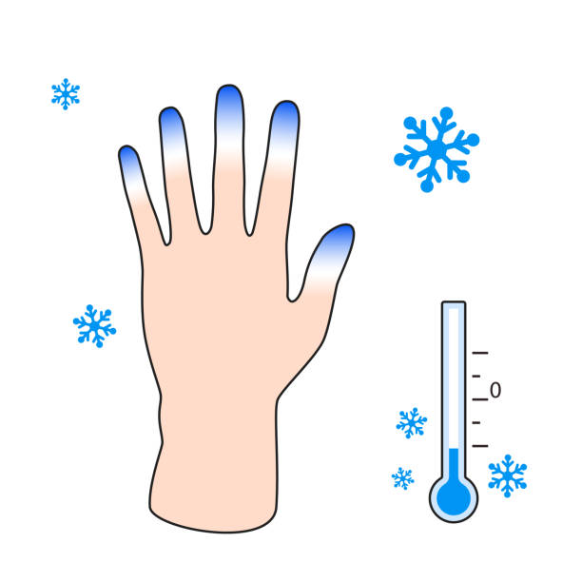

В Новосибирской области ожидаются сильные морозы. Так, 10 января 2023 года ночью будет доходить до -33 градусов, а днем до -27 градусов. В связи с этим отдел надзорной деятельности и профилактической работы по Татарскому и Усть-Таркскому районам рекомендует:

В сильные морозы старайтесь лишний раз не выходить из дому. Если всё же выйти необходимо, то никогда не идите в холод на голодный желудок – съешьте что-нибудь горячее, выпейте чашку чая или кофе. Надо чтобы организм тратил на обогрев энергию пищи, а не свою собственную. Старайтесь тепло одеваться. Но это не значит, что надо укутываться в сто одёжек. Одежда должна быть лёгкой, плотной, из натуральной ткани и шерсти, а лучше всего приобрести специальную термоодежду. Такая термоодежда прекрасно сохранит тепло вашего тела. Обувь всегда должна быть сухой и свободной, чтобы не нарушалось кровообращение ступней ног. Желательно надевать шерстяные носки, если таких нет, то можно использовать две пары хлопчатобумажных носков. На морозе старайтесь не стоять, а постоянно потихоньку двигаться, особенно, когда ждёте на остановке общественный транспорт. Если чувствуете, что холод совсем невыносим, а идти надо, то передвигайтесь перебежками с остановками в кафе, магазинах, подъездах. Дышать на морозе надо медленно, неглубоко и, желательно, носом. От сильных морозов страдают нос, кончики ушей, пальцы рук и ног. Если всё же вы не убереглись, сильно замёрзли и перестали их чувствовать, то ни в коем случае не отогревайте их горячей водой и не растирайте снегом. Это может привести к необратимым изменениям (некрозу) в тканях организма. Лучше всего обернуть обмороженную часть тела в сухую тёплую материю (полотенце, шерстяной платок и т.д.) и дать ей согреться. Если чувствительность конечностей не возвращается, то желательно сразу, без промедления обратиться к врачу. Придя с мороза домой, не пейте сразу горячий чай и не принимайте горячий душ, или ванну. При резкой смене температуры (от -20 до +20) может возникнуть значительная нагрузка на сердечно-сосудистую систему, с непредсказуемыми последствиями. Организм должен в течение 20-30 минут плавно адаптироваться к комнатной температуре. При получении информации о сильной метели: - воздержитесь от поездок по городу на личном автотранспорте; - поскольку возможно нарушение энергоснабжения, то приготовьтесь к отключению электроэнергии, закройте газовые краны; - машину поставьте в гараж, при отсутствии гаража машину следует парковать вдали от деревьев; - научите детей, как действовать во время непогоды.

Телефоны экстренных служб:

01-Стационарный телефон

101-Сотовые операторы

112- единый номер экстренных оперативных служб

инспектор ОНДиПР по Татарскому и Усть-Таркскому районам Безменов А.Е.

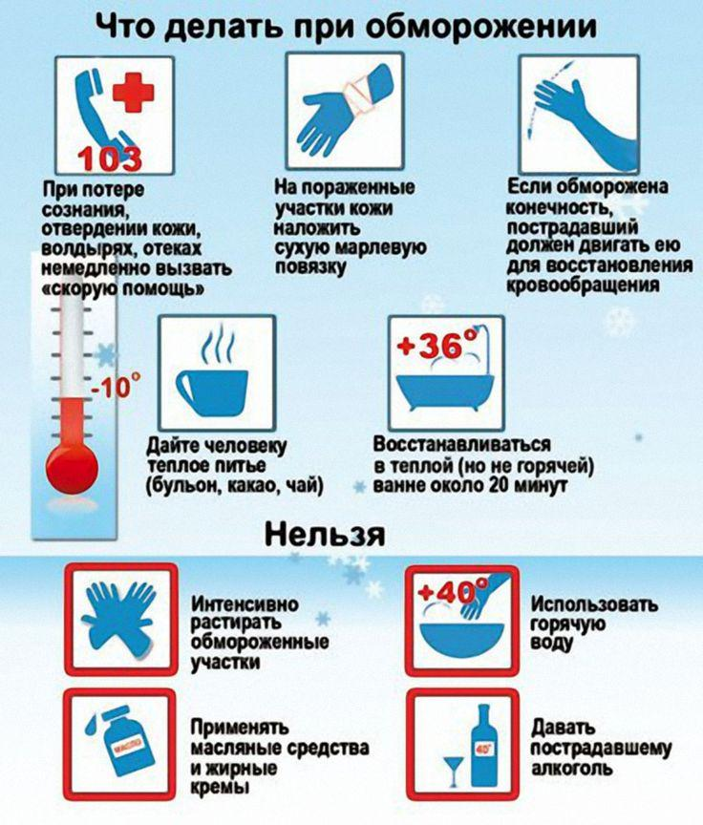

|  |  |  |  |
| --- | --- | --- | --- |
| **Учредитель:**  **Администрация Козловского сельсовета** | Адрес:  632110, с. Козловка,  Ул.Грязнова,17а | **Издатель:**  Администрация Козловского сельсовета | Тираж 15 экз.  Тел. 49-149 |